Actividades

U.D. EL CÓMIC

Educación Plástica, Visual y Audiovisual

2º ESO

ACTIVIDAD 1. El cómic en diferentes países.

Escribe el nombre y la nacionalidad de los siguientes personajes de cómic:

|  |  |
| --- | --- |
|  |  |
| Nombre:  Nacionalidad: | Nombre:  Nacionalidad: |
| bel Prieto asegura que Elpidio Valdés le ganó a Walt Disney |  |
| Nombre:  Nacionalidad: | Nombre:  Nacionalidad: |
| emelos con 68 años - Noticias Cultura - El Periódico de Aragón | ersonajes de cómics y anime que pueden vencer a superman ... |
| Nombre:  Nacionalidad: | Nombre:  Nacionalidad: |
| sterix y Obelix - EcuRed | afalda | Mafalda Wiki | Fandom |
| Nombre:  Nacionalidad: | Nombre:  Nacionalidad: |

ACTIVIDAD 2. La viñeta.

Coloca cada viñeta en su lugar correspondiente en la siguiente tabla, de forma que la historia transcurra con lógica. Usa cortar y pegar para ir insertando las imágenes en la tabla.

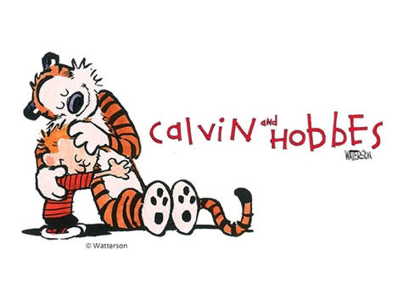

|  |  |  |  |  |
| --- | --- | --- | --- | --- |
|  |  |  |  |  |
|  |  |  |  |  |

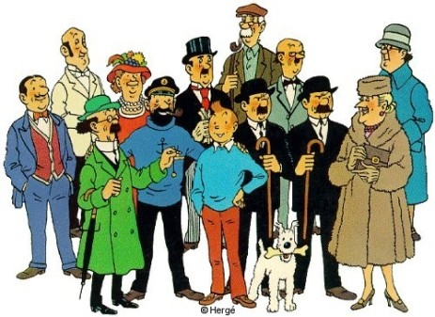- - - - - - - - - - - - - - - - - - - - - - - - - - - - - - - - - - - - - - - - - - - - - - - - - - - - - - - - - - - - - - - - - - - - - - - - - -

|  |  |  |  |  |
| --- | --- | --- | --- | --- |
|  |  |  |  |  |
|  |  |  |  |  |

ACTIVIDAD 3. La imagen.

Describe el estado de ánimo de estos personajes observando el gesto de su cara y su postura corporal.

|  |  |  |
| --- | --- | --- |
|  |  |  |
|  |  |  |
|  |  | |
|  |  | |

ACTIVIDAD 4. Planos.

Completa la siguiente tabla con los diferentes tipos de encuadre. Busca en internet las imágenes de cómics y pégalas en la tabla.

|  |  |
| --- | --- |
| GRAN PLANO GENERAL | PRIMER PLANO |
|  |  |
| PLANO DETALLE | PLANO GENERAL |
|  |  |
| PLANO MEDIO | PLANO AMERICANO |
|  |  |

ACTIVIDAD 6. Angulación.

Completa la siguiente tabla con 3 imágenes para cada uno de los diferentes ángulos de visión. Busca las imágenes en internet de cómics y pégalas en la siguiente tabla:

|  |  |  |
| --- | --- | --- |
| ÁNGULO DE VISIÓN NORMAL | | |
| 1 | 2 | 3 |
|  |  |  |
| ÁNGULO DE VISIÓN EN PICADO | | |
| 1 | 2 | 3 |
|  |  |  |
| ÁNGULO DE VISIÓN EN CONTRAPICADO | | |
| 1 | 2 | 3 |
|  |  |  |

ACTIVIDAD 7. Elaboración de un cómic.

Elabora un cómic teniendo en cuenta las siguientes pautas:

**A.TEMA Y ARGUMENTO:** lo primero de todo es pensar el tema sobre el que crearás tu cómic. Ten en cuenta que tiene que tener algún tipo de valor; amor, amistad, igualdad, respeto, tolerancia, etc.

Mira en el siguiente enlace donde encontrarás algunos consejos para crear tu historia:

<http://ororan-naroro.blogspot.com/2012/05/como-crear-una-historia-para-historieta.html>

Escribe aquí el tema y el argumento de tu cómic:

**B.PERSONAJES:** Dibuja en el bloc o en una hoja suelta el personaje principal y los demás personajes. Pon el nombre de cada uno de ellos debajo y una breve descripción. Después coloréalo.

**C.GUIÓN:** Copia la siguiente tabla en un folio y haz el guión del cómic. Ten en cuenta que tienen que aparecer todos los tipos de planos y ángulos: normal, picado y contrapicado.

En la columna de la izquierda (IMAGEN) haz un pequeño boceto de lo que va a ocurrir en cada una de las viñetas. En la columna de la derecha (TEXTO) escribe lo que dicen los personajes.

|  |  |  |
| --- | --- | --- |
|  | IMAGEN  (qué dibujaremos) | TEXTO  (qué dicen los personajes) |
| VIÑETA 1 |  |  |
| VIÑETA 2 |  |  |
| VIÑETA 3 |  |  |
| VIÑETA 4 |  |  |
| VIÑETA 5 |  |  |
| VIÑETA 6 |  |  |
| VIÑETA 7 |  |  |
| VIÑETA 8 |  |  |

**D. DISEÑO DE LAS VIÑETAS:** diseña las diferentes viñetas en dos folios. Pueden ser de diferentes tamaños, formatos, etc. En total debe haber 8 viñetas. Puedes distribuirlas como quieras.

**E. DIBUJANDO EL CÓMIC:** Empieza a dibujar el cómic basándote en el guión. Después rotula el dibujo y el texto, borra el lápiz y coloréalo.

Ten en cuenta que tienes que tener una portada. En total usarás 2 folios:

1º folio: cara A: portada

cara B: empieza el cómic, las viñetas

2º folio: cara A: siguen las viñetas

cara B: pequeña moraleja. Nombre, apellidos y curso.